ПРАКТИЧЕСКАЯ РАБОТА № 27
ОТЧЁТ
Выполнил студент группы 20/ОПК
Юрин Константин Алексеевич
Задание 1

№ п/п | Скриншот
1. Просмотр всех имеющихся БД | 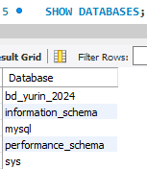
2. Результат PR1_ВАША_ФАМИЛИЯ на выполнение для группы 3п1 | 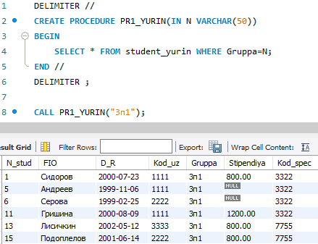
3. Результат PR1_ВАША_ФАМИЛИЯ на выполнение для группы 3п2 | 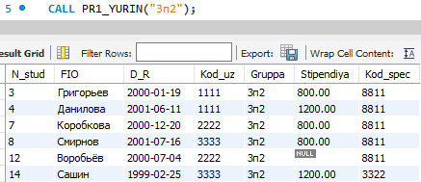
4. Результат PR2_ВАША_ФАМИЛИЯ для студента Лебедев | 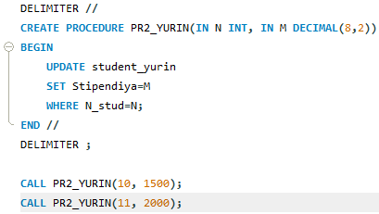
5. Результат PR2_ВАША_ФАМИЛИЯ для студента Гришина
6. Вывод на экран всей информации о студентах | 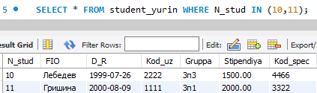

Задание 2

№ п/п | Скриншот
1. Результат PR3_ВАША_ФАМИЛИЯ | 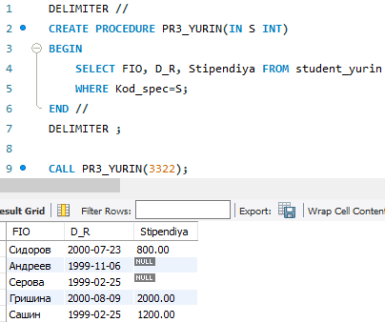
2. Результат PR4_ВАША_ФАМИЛИЯ | 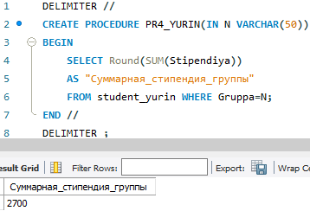

Задание 3

№ п/п | Скриншот
1. Результат PR5_ВАША_ФАМИЛИЯ | 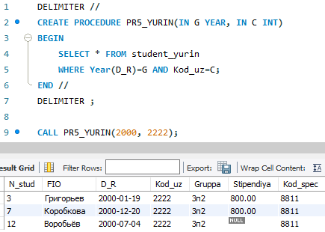
2. Просмотр всех имеющиеся в базе данных процедур | 